TAICS TC08

技術工作委員會
會議通知 |  | 中文名稱：TC8#17 工作會議通知 英文名稱：TC8#17 meeting notice
日期：2019/11/22
文件編號：TAICS TC08-19-0037-00-00
Reviewer(s)
Name | Affiliation |  | Phone | Email
許明仁 | 台灣車聯網產業協會 |  | 02-2713-9126 | james.01.hsu@gmail.com
蒙以亨 | 資策會 |  | 02-6607-2818 | henrymeng@iii.org.tw
張瑋倢 | 資策會 |  | 02-6607-3793 | jamiechang@iii.org.tw

Abstract
台灣資通產業標準協會(TAICS) TC8 車聯網與自動駕駛技術工作委員會第17次工作會議通知。

TAICS TC8 #17工作會議通知

TC8 車聯網與自動駕駛技術工作委員會
車聯網與自動駕駛技術工作委員會(TC8)將召開第17次工作會議，本次會議將進行高精地圖圖資內容標準」進度報告與「高精地圖驗證精度流程指引」進度報告，同時「交通運輸虛擬票證二維條碼資料格式標準及測試規範」進行草案審議，並進行TC8技術工作委員會工作規劃，敬邀各位會員代表共同商討，歡迎不吝提供意見與指導，會議議程及待議事項如下:
會議日期：2019/11/22(五)
會議時間：10:00 am~12:00 pm
會議地點：永豐餘大樓 TAICS台北辦公室第一會議室
(台北市重慶南路二段51號8樓之1)
會議主席：TC8主席 許明仁 台灣車聯網產業協會/榮譽理事長
會議議程：
時間 | 內容 | 主講人
09:50~10:00 | 報到
10:00~10:05 | 主席致詞 | 許明仁 主席/  TTIA 榮譽理事長
10:05~10:15 | 「高精地圖標準圖資內容」進度報告 | 成功大學/  楊錦松 博士候選人
10:15~10:25 | 「高精地圖驗證精度流程指引」進度報告 | 成功大學/  林敬翔 專案經理
10:25~10:45 | 「交通運輸虛擬票證二維條碼資料格式標準及測試規範」草案審議 | 中華電信代表
10:45~11:10 | 歐洲車聯網標準互通性測試分享 | 黃譽維 WG1副組長/  工研院
11:10~11:25 | 「二輪車聯網訊息標準研究報告」新工作項目提案 | 林謙 副組長/  資策會
11:25~11:40 | TC8技術工作委員會工作規劃 | 許明仁 主席/  TTIA 榮譽理事長
11:40~12:00 | 臨時動議 | 許明仁 主席/  TTIA 榮譽理事長
12:00 | 會議結束(備餐) | 許明仁 主席/  TTIA 榮譽理事長

報名方式：請於2019/11/20(三) 17:00以前至協會網站報名填寫https://www.taics.org.tw/admin/TCMInfoView.aspx?tcMeetInfo_id=4194 ，謝謝。

本會議為台灣資通產業標準協會內部會議，參加對象為協會會員。
會議聯絡人：張瑋倢小姐 email : jamiechang@iii.or.tw 電話：02-6607-3793

【會議地點】
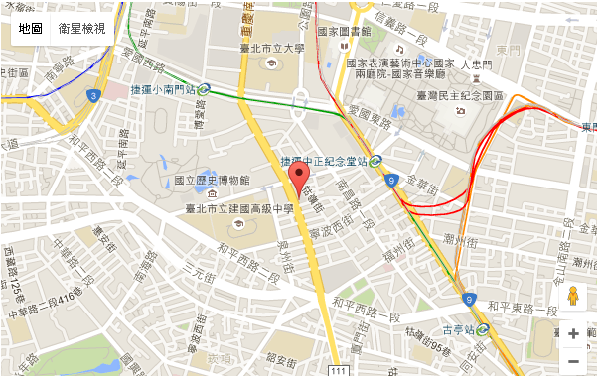
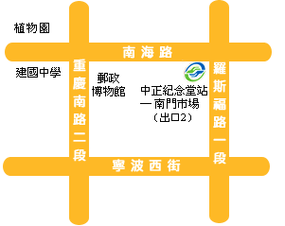
捷運：搭乘捷運新店線或南勢角線，至中正紀念堂站下車，由2號出口沿南海路直行，步行約7分鐘，至重慶南路左轉即可。
公車：搭乘台北市公車：15、18、235、295、662、663至南昌路站下車；或 227、248、262、304、706，至寧波重慶南路口下車；或1、5、204、630至自來水西分處站下車。

